PROCESOS DE EUTROFIZACIÓN EN LAS MASAS DE AGUA.
Un río, un lago o un embalse, sufren eutrofización cuando sus aguas se enriquecen en nutrientes.
Cuando la concentración de nutrientes aumenta en una cuenca, las algas, tanto sésiles (de fondo) como planctónicas (en la masa de agua), crecen en gran cantidad, por lo que el agua se enturbia. Las algas y otros organismos, al morir, se descomponen gracias a la actividad de las bacterias del medio, gastándose oxígeno. También se produce un cambio en la vegetación acuática. Debido a esta disminución de oxígeno, en esta cuenca no podrán vivir bien los peces que necesiten aguas ricas en oxígeno. En estas cuencas encontraremos principalmente barbos, percas y otros organismos de aguas poco ventiladas.
Las algas se desarrollan cuando encuentran condiciones favorables: temperatura, sol y nutrientes.
El desequilibrio del ecosistema y la alteración de la composición química del agua, convierten al medio acuático en inadecuado para los usos recreativos y de otro tipo, y se vuelve inaceptable para el consumo humano (Máster Ingeniería del Agua Universidad de Sevilla, 2012).

Nutrientes que eutrofizan las aguas
Los nutrientes que más influyen en este proceso son los fosfatos, los nitratos y otras formas de nitrógeno. El fósforo incide mas en la eutrofización en sistemas acuáticos de agua dulce, mientras que el nitrógeno tiene efectos mas acusados en sistemas marinos.

En los últimos 20 ó 30 años las concentraciones de estos compuestos en sistemas acuáticos casi se han duplicado. En el caso del nitrógeno, una elevada proporción, alrededor del 30% llega a través de la contaminación atmosférica. El nitrógeno es más móvil que el fósforo y puede ser lavado a través de suelo o salir al aire por evaporación del amoniaco o por su desnitrificación. El fósforo es absorbido con más facilidad por las partículas del suelo y es arrastrado por la erosión, en suspensión o disueltos por las aguas de escorrentías superficiales.
Los jabones y detergentes han sido a lo largo de muchos años uno de los principales causantes de este problema.
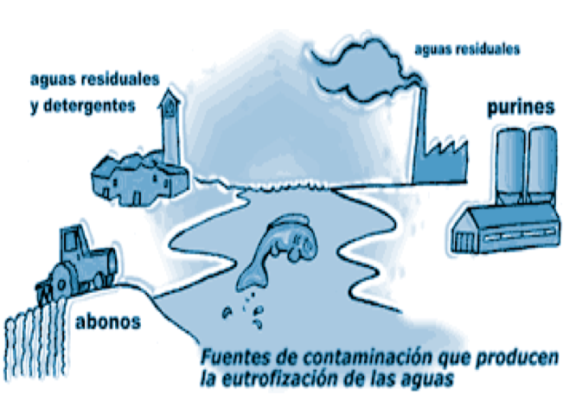
Ilustración 1.Fuentes de contaminación por nitrógeno.
Una de las principales fuentes de contaminación por nitrógeno es la escorrentía procedente de tierras agrícolas, la mayoría del fósforo proviene de hogares, de la industria y de uso agrario en fertilizantes.
Cuando el nitrato es desplazado desde las tierras agrícolas, la contaminación afecta primero a las aguas subterráneas someras y después a las profundas de los acuíferos vulnerables. Esto supone un problema, porque una parte del suministro de aguas de cosnumo se obtiene de pozos profundos. Donde el agua se obtiene de acuíferos poco profundos y de alta concentración de nitrógeno, habitual en el abastecimiento de particulares o de pequeñas comunidades, la población puede encontrarse en situación de riesgo.
Desde 1980, la concentración de nitrato ha permanecido más o menos constante en los principales ríos de la Unión Europea. No hay evidencia de que el descenso del consumo de fertilizantes nitrogenados en las tierras agrícolas haya disminuido la presencia de este elemento en las aguas. El fósforo, por el contrario, ha sufrido una disminución en los principales ríos europeos, a causa de la mejora del tratamiento de las aguas residuales y la reducción del contenido en fósforo de los detergentes domésticos.
- a) Eutrofización natural: Es un proceso que se va produciendo lentamente de manera natural en todos los sistemas acuáticos del mundo, porque todos van recibiendo nutrientes.
- b) Eutrofización de origen antropogénico: Los vertidos humanos aceleran el proceso hasta convertirlo muchas veces en un grave problema de contaminación. Las principales fuentes de eutrofización son:
• Los vertidos urbanos que llevan detergentes y deshechos orgánicos.
• Los vertidos ganaderos y agrícolas que aportan fertilizantes, deshechos orgánicos y otros residuos ricos en fosfato y nitratos.
Para conocer el nivel de eutrofización de un agua determinada, se suele medir el contenido en clorofila de algas en la columna de agua, este valor se combina con otros parámetros como el contenido de fósforo y nitrógeno y el valor de penetración de la luz (Máster Ingeniería del Agua Universidad de Sevilla, 2012).

CLASIFICACION TRÓFICA SEGÚN LA CONCENTRACIÓN DE CLOROFILA A EN LA MASA DE AGUA.
La concentración de clorofila “a” es una medida de la biomasa de fitoplancton, cuyo metabolismo y el del resto de organismos que sustenta (zooplancton, bacterioplancton) mide los cambios en la calidad del agua que es preciso conocer para llevar a cabo una correcta gestión de la misma y funciona como un importante índice biológico en muchos países para estimar el estado ecológico de masas de agua (Carvalho et al., 2008).
Los macrófitos sumergidos responden claramente a la eutrofización, y un índice de macrófitos que utiliza una combinación de las mejores métricas cualitativas y cuantitativas describe la calidad ecológica de la masa de agua (Søndergaard et al., 2009; Wang et al., 2014).
Los macrófitos acuáticos son un elemento biológico recomendado para evaluar la calidad y función ecológica, así como el parámetro clave de Clorofila “a” en la Directiva Marco de Agua de la Unión Europea del año 2000 (Søndergaard et al., 2009).
Los rangos establecidos por el sistema de clasificación trófica de la OCDE (1982) para la Clorofila A son los de la siguiente tabla:

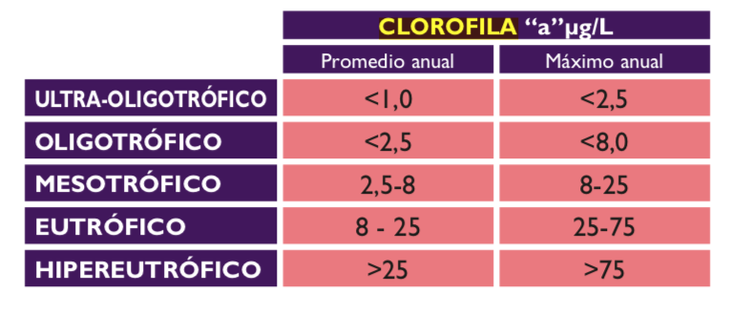
Tabla 1. Fuente: Sistema de clasificación trófica de la OCDE (1982)
En la siguiente tabla se pueden ver los diferentes grados de eutrofización.
Tabla 2. Niveles de eutrofización.

CALIDAD DE AGUAS SEGÚN APORTES DE NUTRIENTES Y MATERIA ORGÁNICA.

MATERIA ORGÁNICA.

La materia orgánica se mide de diversas formas, las dos que se utilizan en este informe son:
Demanda química de oxígeno (DQO): Concentración másica de oxígeno equivalente a la cantidad de dicromato consumida por la materia disuelta y en suspensión, cuando una muestra de agua se trata con este oxidante en condiciones definidas (77004:2002., n.d.).
Demanda bioquímica de oxígeno después de n días (DBOn): Concentración másica de oxígeno disuelto consumida, en condiciones definidas, por la oxidación bioquímica de las materias orgánicas y/o inorgánicas en el agua. n es el período de incubación que es igual a 5 o a 7 (UNE-EN 1899-1:1998).
La medida indirecta de la cantidad de materia orgánica existente en una masa de agua, a efectos de su calidad, es el oxigeno disuelto en el agua, medido en % o en mg/L.

FÓSFORO

Las formas del fosfato surgen de una diversidad de fuentes. Cantidades pequeñas de algunos fosfatos condensados se añaden a algunos suministros de agua durante el tratamiento, y se pueden añadir cantidades mayores de los mismos compuestos cuando el agua se utiliza para lavar ropa u otras limpiezas, ya que son los componentes principales de muchos preparados comerciales para la limpieza. Los fosfatos se utilizan ampliamente en el tratamiento de aguas de calderas. Los ortofosfatos aplicados como fertilizantes a la tierra cultivada agrícola o residencial son arrastrados a las aguas superficiales con las lluvias y, en menor proporción, con la nieve derretida. Los fosfatos orgánicos se forman principalmente en procesos biológicos. Son aportados al alcantarillado por los residuos corporales y de alimentos y también se pueden formar a partir de los ortofosfatos durante los procesos de tratamiento biológico o por recibir la carga biológica del agua.

El fósforo es esencial para el crecimiento de los organismos y pueden ser el nutriente limitador de la productividad primaria de un cuerpo en el agua. En los casos en los que constituye el nutriente limitador del crecimiento, la descarga de aguas residuales brutas o tratadas, drenados agrícolas o ciertos residuos industriales a ese agua puede estimular el crecimiento de micro y microrganismos acuáticos fotosintéticos en cantidades molestas.

Los fosfatos pueden aparecer también en los sedimentos de fondos y en cienos biológicos, tanto en formas inorgánicas precipitadas como incorporados a compuestos orgánicos.

NITRÓGENO.

El amonio (NH₄⁺ ), el nitrito (NO₂⁻ ) y el nitrato (NO₃⁻ ) son las formas iónicas (reactivas) más comunes de nitrógeno inorgánico disuelto en los ecosistemas acuáticos (Howarth, 1988). Estos iones pueden estar presentes de forma natural como resultado de la deposición atmosférica, escorrentía de aguas superficiales y subterráneas, disolución de depósitos geológicos ricos en nitrógeno, fijación de N 2 por parte de ciertos procariotas (cianobacterias con heterocistos, en particular) y degradación biológica de la materia orgánica (Howarth, 1988). El amonio tiende a oxidarse a nitrato en un proceso de dos pasos (NH₄⁺ → NO₂⁻ → NO₃⁻) por bacterias aerobioquimiotróficas ( Nitrosomonas y Nitrobacter , principalmente) (Sharma and Ahlert, 1977).
El proceso de nitrificación puede ocurrir incluso si los niveles de oxígeno disuelto disminuyen a un valor tan bajo como 1.0 mg O₂ / L. NH₄⁺, NO₂⁻ y NO₃⁻ puede sin embargo ser retirado del agua por macrófitos, algas y bacterias que les asimilan como fuentes de nitrógeno.
Las bacterias anaeróbicas facultativas, por ejemplo, Achromobacter, Bacillus, Micrococcus, Pseudomonas, pueden utilizar nitrito y nitrato como receptores finales de electrones, lo que resulta en la formación final de N₂O y N₂.
Además de las fuentes naturales, el nitrógeno inorgánico puede ingresar a los ecosistemas acuáticos a través de fuentes puntuales y no puntuales derivadas de actividades humanas.

Un aumento en la disponibilidad ambiental de nitrógeno inorgánico, generalmente aumenta la producción de vida aumentando la abundancia de los productores primarios. Sin embargo, niveles de nitrógeno inorgánico en exceso que no puedan ser asimilados por el funcionamiento de los sistemas ecológicos (es decir, los ecosistemas saturados de N) pueden causar efectos adversos en los organismos menos tolerantes.

Centrándonos en el amoniaco se ve que es muy tóxico para los animales acuáticos, particularmente para los peces, mientras que el amonio no es tóxico o es apreciablemente menos tóxico. La toxicidad del amoniaco para los peces se explica porque, como gas que es, entra por las branquias de manera similar al oxigeno disuelto que respiran, por contra el amonio es una especie química disuelta en el agua y no tiene forma de entrar por las branquias y así no tiene toxicidad para su sistema respiratorio.

Varios factores ambientales pueden afectar a la mayor o menor toxicidad del amoníaco para los peces, los factores más importantes son pH, temperatura, que regulan el equilibrio químico de ambas especies químicas en disolución La susceptibilidad de los peces puede disminuir debido a la aclimatación a mayores niveles ambientales de amoníaco.

Para proteger a los organismos acuáticos a la exposición de nitrógeno amoniacal, se están estableciendo en todo el mundo directrices y criterios basados ​​en amoniaco o Nitrógeno Amoniacal en lugar de amonio. (Constable et al., 2003).

El método de análisis utilizado para medir amonio mide obligadamente las dos especies químicas a la vez, amonio y amoniaco, ya que ambas, están en equilibrio en la masa de agua y se determinan analíticamente de forma conjunta como suma de ambas.

A los pH existentes en los diferentes puntos del estuario y a temperaturas alrededor de 20 o 25 grados, pH 7, o ligeramente superior, la concentración del amonio (NO TOXICO) es mucho mayor que la del amoniaco (TOXICO), siendo, por ejemplo, a pH 7 que el amonio es 175 veces mayor que el amoniaco. Solo a pH mas alto, a partir de 11, el amoniaco es mayoritario, y esta no es la realidad del caso estudiado. (WEST and HOLLER, 2002)

